ЧЕЛЯБИНСКАЯ ОБЛАСТЬ

АДМИНИСТРАЦИЯ
ЗЛАТОУСТОВСКОГО ГОРОДСКОГО ОКРУГА
РАСПОРЯЖЕНИЕ

18.06.2024 г. | № | 1574-р/АДМ
г. Златоуст
О предоставлении разрешения
на условно разрешенный вид использования земельного участка

С учетом результатов проведения публичных слушаний от 27.05.2024 г., рекомендаций комиссии по отдельным вопросам землепользования
на территории Златоустовского городского округа от 31.05.2024 г. № 11, руководствуясь статьей 39 Градостроительного кодекса Российской Федерации:
1. Предоставить разрешение на условно разрешенный вид использования земельного участка «для ведения личного подсобного хозяйства»
площадью 773 кв. метра, в том числе с кадастровым номером 74:25:0302407:5, расположенного по адресному ориентиру: Челябинская область, г. Златоуст,
ул. Средне-Ветлужская, 36, (территориальная зона Ж3 - Зона застройки среднеэтажными жилыми домами) по заявлению Потаповой И.П., Потапова К.В.
2. Пресс-службе администрации Златоустовского городского округа (Валова И.А.) опубликовать настоящее распоряжение в официальных средствах массовой информации и разместить на официальном сайте Златоустовского городского округа в сети «Интернет».
3. Организацию выполнения настоящего распоряжения возложить
на заместителя главы Златоустовского городского округа по имуществу
и финансам Жиганьшина В.Р.

Рассылка: ОМС «КУИ ЗГО», прокуратура, пресс-служба, Росреестр, УАиГ
Исполняющий обязанности главы Златоустовского городского округа | 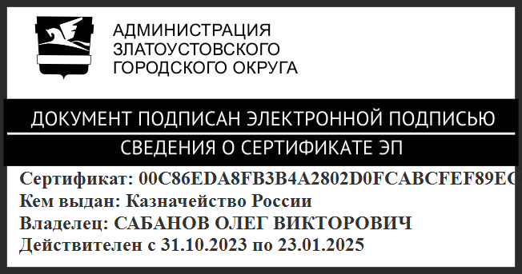 | О.В. Сабанов

